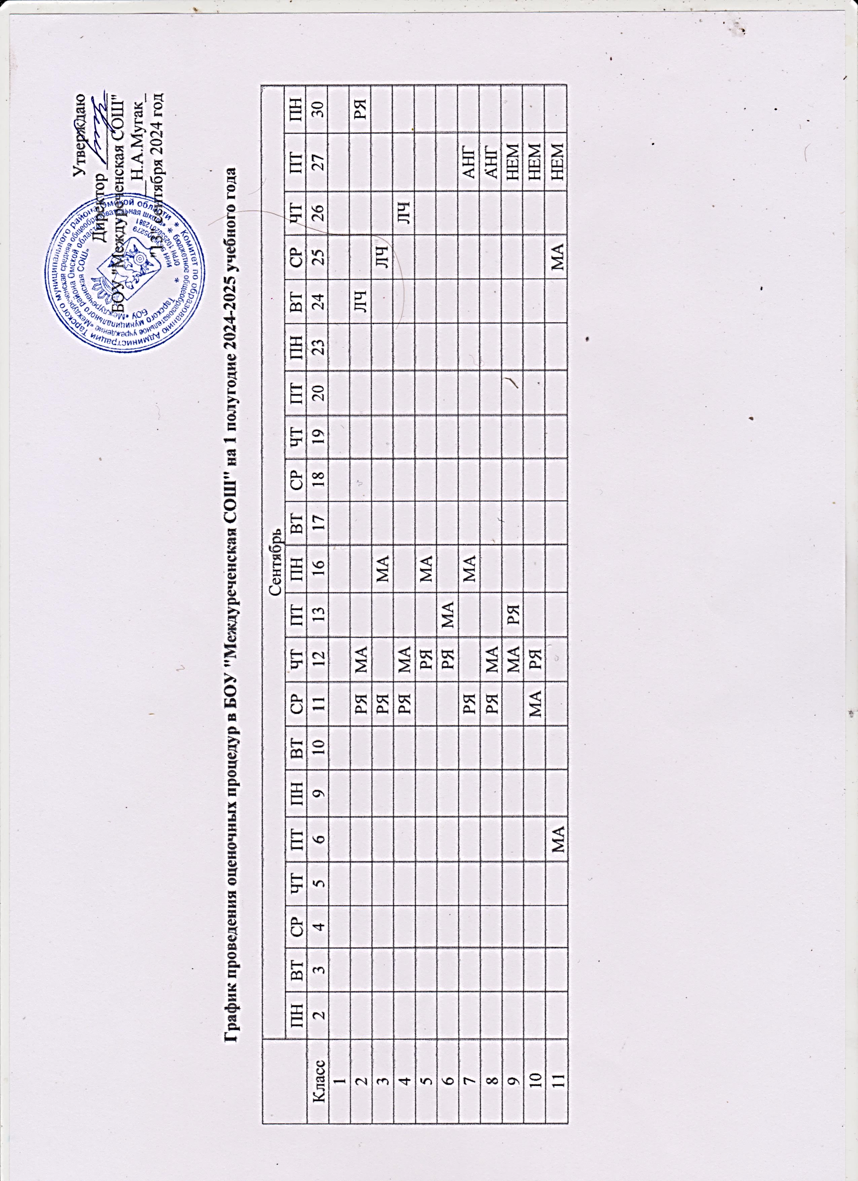

|  |  |  |  |  |  |  |  |  |  |  |  |  |  |  |  |  |  |  |  |  |  |  |  |
| --- | --- | --- | --- | --- | --- | --- | --- | --- | --- | --- | --- | --- | --- | --- | --- | --- | --- | --- | --- | --- | --- | --- | --- |
|  | Октябрь | | | | | | | | | | | | | | | | | | | | | | |
| ВТ | СР | ЧТ | ПТ | ПН | ВТ | СР | ЧТ | ПТ | ПН | ВТ | СР | ЧТ | ПТ | ПН | ВТ | СР | ЧТ | ПТ | ПН | ВТ | СР | ЧТ |
| Класс | 1 | 2 | 3 | 4 | 7 | 8 | 9 | 10 | 11 | 14 | 15 | 16 | 17 | 18 | 21 | 22 | 23 | 24 | 25 | 28 | 29 | 30 | 31 |
| 1 |  |  |  |  |  |  |  |  |  |  |  |  |  |  |  |  |  |  |  |  |  |  |  |
| 2 |  |  |  |  |  |  |  |  |  |  |  |  | РЯ | АНГ | ЛЧ |  | МА |  |  |  |  |  |  |
| 3 |  |  |  |  |  |  |  |  |  |  |  | РЯ | ОКМ | АНГ |  | МА | ЛЧ |  |  |  |  |  |  |
| 4 |  |  |  |  |  |  |  |  |  |  | ОКМ |  | РЯ | АНГ | ЛЧ |  | МА |  |  |  |  |  |  |
| 5 | РЯ | АНГ |  |  |  |  |  |  |  |  |  |  | ТРУД | АНГ |  | РЯ |  | МА |  |  |  |  |  |
| 6 | РЯ | АНГ |  |  |  |  |  |  |  |  | ТРУД |  |  | АНГ | МА |  | РЯ |  |  |  |  |  |  |
| 7 |  | РЯ |  |  |  |  |  |  |  |  | АНГ | ТРУД |  |  | ГЕО | РЯ | МА |  |  |  |  |  |  |
| 8 |  |  | МА |  |  |  |  |  |  |  | АНГ | МУЗ |  |  | РЯ | МА | ХИМ | БИО |  |  |  |  |  |
| 9 |  |  | МА |  |  |  |  |  |  |  | ЛИТ | БИО | ГЕО | НЕМ |  | РЯ | МА | ХИМ |  |  |  |  |  |
| 10 | МА |  |  |  |  |  |  |  |  |  |  |  |  | НЕМ |  | РЯ |  | МА |  |  |  |  |  |
| 11 |  |  |  |  |  |  |  | МА |  |  |  | ОБЩ | ФИЗ | НЕМ |  |  |  | МА |  |  |  |  |  |

|  |  |  |  |  |  |  |  |  |  |  |  |  |  |  |  |  |  |  |  |  |  |
| --- | --- | --- | --- | --- | --- | --- | --- | --- | --- | --- | --- | --- | --- | --- | --- | --- | --- | --- | --- | --- | --- |
|  | Ноябрь | | | | | | | | | | | | | | | | | | | | |
| ПТ | ПН | ВТ | СР | ЧТ | ПТ | ПН | ВТ | СР | ЧТ | ПТ | ПН | ВТ | СР | ЧТ | ПТ | ПН | ВТ | СР | ЧТ | ПТ |
| Класс | 1 | 4 | 5 | 6 | 7 | 8 | 11 | 12 | 13 | 14 | 15 | 18 | 19 | 20 | 21 | 22 | 25 | 26 | 27 | 28 | 29 |
| 1 |  |  |  |  |  |  |  |  |  |  |  |  |  |  |  |  |  |  |  |  |  |
| 2 |  |  |  |  |  |  | ЛЧ |  |  |  |  |  | РЯ |  |  |  |  | МА | ТРУД |  |  |
| 3 |  |  |  |  |  |  |  |  | ЛЧ |  |  |  |  |  |  |  |  |  | ТРУД |  |  |
| 4 |  |  |  |  |  | ЛЧ |  |  |  |  |  |  |  |  |  |  |  |  | ТРУД |  |  |
| 5 |  |  |  | АНГ |  |  |  |  |  | РЯ |  |  |  |  | ТРУД |  |  |  | АНГ |  |  |
| 6 |  |  |  | АНГ |  |  | РЯ |  |  |  |  |  | ТРУД |  |  |  |  |  | АНГ |  |  |
| 7 |  |  |  | АНГ |  |  |  |  |  | РЯ |  |  | ТРУД | МА |  |  |  |  | АНГ |  |  |
| 8 |  |  |  | АНГ |  |  |  | МА |  |  |  |  |  | РЯ |  |  |  |  | АНГ |  |  |
| 9 |  |  |  |  | НЕМ |  |  |  |  | МА |  |  | РЯ |  |  |  |  |  |  | НЕМ |  |
| 10 |  |  |  |  | МА | НЕМ |  |  |  |  |  |  |  |  |  |  |  |  | МА | НЕМ |  |
| 11 |  |  | МА |  | НЕМ |  |  |  |  |  |  |  |  |  |  |  |  | ЛИТ | МА | НЕМ |  |

|  |  |  |  |  |  |  |  |  |  |  |  |  |  |  |  |  |  |  |  |  |  |  |
| --- | --- | --- | --- | --- | --- | --- | --- | --- | --- | --- | --- | --- | --- | --- | --- | --- | --- | --- | --- | --- | --- | --- |
|  | Декабрь | | | | | | | | | | | | | | | | | | | | | |
| ПН | ВТ | СР | ЧТ | ПТ | ПН | ВТ | СР | ЧТ | ПТ | ПН | ВТ | СР | ЧТ | ПТ | ПН | ВТ | СР | ЧТ | ПТ | ПН | ВТ |
| Класс | 2 | 3 | 4 | 5 | 6 | 9 | 10 | 11 | 12 | 13 | 16 | 17 | 18 | 19 | 20 | 23 | 24 | 25 | 26 | 29 | 30 | 31 |
| 1 |  |  |  |  |  |  |  |  |  |  |  |  |  |  |  |  |  |  |  |  |  |  |
| 2 |  |  |  | ФРА |  |  | ИЗО | ЛЧ |  |  |  | ОКМ | АНГ | РЯ | МУЗ |  | МА |  |  |  |  |  |
| 3 |  |  |  | ФРА |  |  |  | ЛЧ |  | АНГ |  |  | РЯ | ОКМ | МУЗ |  | ИЗО | МА |  |  |  |  |
| 4 | ФРА | ОРК |  |  | ЛЧ |  | ИЗО |  | МУЗ |  |  | РЯ | АНГ | ОКМ |  |  | МА |  |  |  |  |  |
| 5 |  | РЯ | ФРА |  |  | ИЗО |  | ЛИТ | ГЕО | АНГ | ИСТ | БИО | МУЗ | ТРУД | ФГ | МА | ОДНР | РЯ |  |  |  |  |
| 6 | ФРА |  |  | РЯ | БИО |  | ТРУД | ОБЩ | ИЗО | АНГ | ГЕО | МУЗ | ЛИТ | ФГ | ИСТ | ОДНР | РЯ | МА |  |  |  |  |
| 7 |  |  | ОБЩ | ФРА | БИО | ГЕО | ТРУД | ИНФ | ФГ | АНГ | МУЗ | РЯ | МА | ИСТ | ИЗО | ЛИТ |  | ФИЗ |  |  |  |  |
| 8 | МА | ФИН | ФРА | ФГ | ГЕО | ОБЗР | ИСТ | МУЗ | ИНФ | АНГ | БИО | РЯ | ХИМ | ФИЗ | ЛИТ | МА | ОБЩ | ОБЗР |  |  |  |  |
| 9 |  | МА |  |  | ФРА | ФИН | ИНФ | ИСТ | ГЕО | ОБЩ | БИО | ХИМ | ФИЗ | НЕМ | РЯ |  | ЛИТ | МА |  |  |  |  |
| 10 |  | ФРА | ГЕО | ОБЗР |  |  |  | БИО | РЯ | ИСТ | МА | ХИМ | ФИЗ | ЛИТ | НЕМ | ИНФ | ОБЩ |  |  |  |  |  |
| 11 |  | ГЕО |  | ОБЗР | ФРА |  | ХИМ | БИО |  | НЕМ |  | МА | ИСТ | ФИЗ | ИНФ | РЯ | ЛИТ | ОБЩ |  |  |  |  |

Условные обозначения

|  |  |
| --- | --- |
| ***Русский язык*** | РУ |
| ***Литературное чтение / литература*** | ЛЧ/ЛИТ |
| ***Окружающий мир*** | ОКМ |
| ***Математика*** | МА |
| ***Информатика*** | ИНФ |
| ***Музыка*** | МУЗ |
| ***Изобразительное искусство*** | ИЗО |
| ***Физическая культура*** | ФРА |
| ***Труд (технология)*** | ТЕХ |
| ***Физика*** | ФИЗ |
| ***Химия*** | ХИМ |
| ***История*** | ИСТ |
| ***Обществознание*** | ОБЩ |
| ***Иностранный язык*** | АНГ/НЕМ |
| ***География*** | ГЕО |
| ***Биология*** | БИО |
| ***Великие достижения соотечественников*** | ВДС |
| ***Основы безопасности и защита Родины*** | ОБЗР |
| ***Функциональная грамотность*** | ФГ |
| ***Вероятность*** | ВЕР |
| ***Финансовая грамотность*** | ФИН |
| ***Основы духовно-нравственной культуры народов России*** | ОДНР |
| ***Основы религиозных культур и светской этики*** | ОРКС |
| ***Основы программирования*** | ОП |
|  | |
| Каникулы |  |
| Промежуточная аттестация |  |
| ВПР |  |